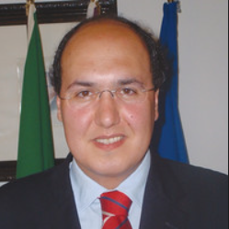

António Gameiro

NOTA CURRICULAR

António Ribeiro Gameiro (1970), é Doutor em Direito pela Universidade Complutense de Madrid, Mestre em Administração e Politicas Publicas pelo Instituto Universitário - ISCTE e em Estudos Europeus e Direitos Humanos pela Universidade Pontifícia de Salamanca e licenciado em Direito pela Universidade Internacional.

É Pós-graduado em Ciências Político-Administrativas pela Faculdade de Direito de Lisboa e em Contabilidade, Gestão Orçamental e Finanças Públicas pelo ISEG.

Professor e Diretor em várias Universidades e Institutos Politécnicos em Portugal e no estrangeiro e atualmente na Universidade Lusófona, do ISG e do ISCTE-UL.

Autor de diversos artigos doutrinais e de vários livros jurídicos.

Diretor do Gabinete de Auditoria Geral da Estradas de Portugal, S.A., desempenhou as funções de Advogado, bem como de Assessor e Adjunto jurídico e político de vários membros de Governo, de Subinspetor Geral da Administração Pública e de Deputado à Assembleia da República entre 2005 e 2011 e entre 2013 e 2019.

